SINOPSIS.
En razón de que la solicitud de información formulada por el RECURRENTE fue atendida por el SUJETO OBLIGADO, este Órgano Garante determina infundados los motivos o razones de inconformidad que dieron origen al recurso de revisión que se resuelve y, lo procedente es CONFIRMAR la respuesta emitida a la solicitud de información.

ÍNDICE

ANTECEDENTES 3
CONSIDERANDO 7
PRIMERO. De la competencia 7
SEGUNDO. De la oportunidad y procedencia. 8
TERCERO. Del planteamiento de la Litis. 11
CUARTO. Estudio y Resolución del asunto. 12
I. Del deber del SUJETO OBLIGADO de promover, proteger y garantizar el derecho de acceso a la información pública. 12
II. De la respuesta a la solicitud de información. 14
III. De las razones o motivos de inconformidad expuestos en el recurso de revisión 00398/INFOEM/IP/RR/2020. 18
R E S O L U T I V O S 25

Resolución del Pleno del Instituto de Transparencia, Acceso a la Información Pública y Protección de Datos Personales del Estado de México y Municipios, con domicilio en Metepec, Estado de México; de diecinueve (19) de marzo de dos mil veinte.
VISTO el expediente electrónico formado con motivo del recurso de revisión 00398/INFOEM/IP/RR/2020, promovido por una persona usuaria del Sistema de Acceso a la Información Mexiquense (SAIMEX), quien no proporcionó ningún nombre, seudónimo o carácter para poder ser identificado, por lo que en lo sucesivo será identificado en su calidad de RECURRENTE, en contra de la respuesta del Ayuntamiento de Villa Victoria, en lo sucesivo el SUJETO OBLIGADO, se procede a dictar la presente resolución, con base en los siguientes:

ANTECEDENTES
- El veintiséis (26) de noviembre de dos mil diecinueve, se presentó ante el SUJETO OBLIGADO, vía Sistema de Acceso a la Información Mexiquense (SAIMEX), la solicitud de información pública registrada con el número 00516/VIVICTOR/IP/2019, mediante la cual requirió lo siguiente:

“Solicito el inventario de bienes muebles de la oficina de presidencia.” (Sic).

- Se hace constar que el SOLICITANTE señaló como modalidad de entrega de la información: A través del SAIMEX.

- El diecisiete (17) de diciembre de dos mil diecinueve, el SUJETO OBLIGADO dio respuesta a la solicitud de información en los siguientes términos:
“Villa Victoria, México a 17 de Diciembre de 2019
Nombre del solicitante:
Folio de la solicitud: 00516/VIVICTOR/IP/2019

En relación a la solicitud de información ingresada a través del Sistema de Acceso a la Información Mexiquense (SAIMEX), registrada con el número de solicitud 00516/VIVICTOR/IP/2019, que requiere lo siguiente: Solicito el inventario de bienes muebles de la oficina de presidencia. Atendiendo lo indicado en los artículos 12, 53, Fracción II, V, VI, y Art 163 de la Ley de Transparencia y Acceso a la Información Pública del Estado de México y Municipios, hago de su conocimiento que: (…) Los sujetos obligados sólo proporcionarán la información pública que se les requiera y que obre en sus archivos y en el estado en que ésta se encuentre. La obligación de proporcionar información no comprende el procesamiento de la misma, ni el presentarla conforme al interés del solicitante; no estarán obligados a generarla, resumirla, efectuar cálculos o practicar investigaciones. Por lo anterior, se hace de su conocimiento que con fundamento en el artículo 161 de la citada Ley, donde se menciona que: cuando la información requerida por el solicitante, ya esté disponible al público (…) en formatos electrónicos disponibles en internet o cualquier otro medio, se le hará saber por el medio requerido por el solicitante la fuente, el lugar y la forma en que puede consultar (….) Así pues, en cumplimiento al artículo 92 fracción XXXVIII de la Ley Estatal, la información relacionada con los Bienes Muebles propiedad del Ayuntamiento, se encuentra publicada en el portal de Información Pública de Oficio Mexiquense (IPOMEX), con las características establecidas en los Lineamientos Técnicos Federales y Estatales, por lo que es vigente y correcta, misma que podrá consultarse en el siguiente link: ? Inventario de bienes muebles https://www.ipomex.org.mx/ipo3/lgt/indice/VILLAVICTORIA/art_92_xxxviii_a/1.web Sin otro particular, con el presente escrito se tiene por atendida la solicitud de información.

ATENTAMENTE
Lic. Talia Nohemi Pérez Noya” (Sic).

- Se hace constar que el SUJETO OBLIGADO acompañó su respuesta con el archivo electrónico que se describe a continuación:

  - “RESPUESTA UTAI-00516.PDF”: Documento constante de una foja emitido por la Unidad de Transparencia y Acceso a la Información Pública del SUJETO OBLIGADO, mediante el cual comparte al particular una liga electrónica para consultar el Inventario de Bienes Muebles del Ayuntamiento de Villa Victoria.

- Derivado de la respuesta emitida por el SUJETO OBLIGADO, el ocho (08) de enero de dos mil veinte, estando en tiempo y forma, el particular interpuso el recurso de revisión 00398/INFOEM/IP/RR/2020; impugnación en la que refirió lo siguiente:

- Acto impugnado: “El municipio no me entrega la información y me remite a un link que no contiene la información que quiero.” (Sic).

- Razones o motivos de inconformidad: “El municipio me limita mi derecho de acceso a la información pública.” (Sic).

- Se registró el recurso de revisión bajo el número de expediente al rubro indicado, asimismo, con fundamento en lo dispuesto por el artículo 185 fracción I de la Ley de Transparencia y Acceso a la Información Pública del Estado de México y Municipios se turnó al Comisionado José Guadalupe Luna Hernández, con el objeto de su análisis.

- El Comisionado Ponente con fundamento en lo dispuesto por el artículo 185 fracción II de la ley de la materia, a través del acuerdo de admisión de catorce (14) de enero de dos mil veinte, puso a disposición de las partes el expediente electrónico vía Sistema de Acceso a la Información Mexiquense SAIMEX a efecto de que en un plazo máximo de siete días manifestaran lo que a su derecho convinieran, ofrecieran pruebas y alegatos según corresponda a los casos concretos, de esta forma para que el SUJETO OBLIGADO presentara el informe justificado procedente.

- El veintitrés (23) de enero de dos mil veinte, el SUJETO OBLIGADO rindió su informe justificado para manifestar lo que a su derecho le asistiera y conviniera mediante el archivo que se describe a continuación:

  - “Informe 00398.pdf”: Documento constante de tres fojas emitido el veintitrés (23) de enero del dos mil veinte, por el Titular de la Unidad de Transparencia y Acceso a la Información Pública del SUJETO OBLIGADO, por el que esencialmente ratifica la respuesta primigenia.

- Por lo anterior, al no aportar información novedosa que aunara a lo inicialmente requerido, la Ponencia Resolutora determinó no poner el archivo a la vista del hoy RECURRENTE; no obstante, se hace del conocimiento del particular que, con la finalidad de que no exista ninguna opacidad durante la sustanciación del presente asunto, el informe justificado le serán puesto a la vista acompañado de la presente resolución.

- El diecisiete (17) de marzo de dos mil veinte, con fundamento en el artículo 181 tercer párrafo de la Ley de Transparencia y Acceso a la Información Pública del Estado de México y Municipios, se notificó que el plazo de treinta (30) días para resolver el recurso de revisión, sería ampliado por un periodo de quince (15) días hábiles adicionales. Y, en misma fecha, el Comisionado Ponente decretó el cierre del periodo de instrucción, por lo que ordenó turnar el expediente para su resolución, misma que ahora se pronuncia, y ------------------------------------------------------------------

CONSIDERANDO

PRIMERO. De la competencia

- Este Instituto de Transparencia, Acceso a la Información Pública y Protección de Datos Personales del Estado de México y Municipios, es competente para conocer y resolver el presente recurso de conformidad con el artículo: 6, apartado A, fracción IV de la Constitución Política de los Estados Unidos Mexicanos; 5, párrafos vigésimo segundo, vigésimo tercero y vigésimo cuarto, fracciones IV y V, de la Constitución Política del Estado Libre y Soberano de México; artículos 1, 2 fracción II, 13, 29, 36 fracciones I y II, 176, 178, 179, 181 párrafo tercero y 185 de la Ley de Transparencia y Acceso a la Información Pública del Estado de México y Municipios; y 10, 7, 9 fracciones I y XXIV, y 11 del Reglamento Interior del Instituto de Transparencia, Acceso a la Información Pública y Protección de Datos Personales del Estado de México y Municipios.

SEGUNDO. De la oportunidad y procedencia.

- El medio de impugnación fue presentado a través del SAIMEX, en el formato previamente aprobado para tal efecto y dentro del plazo legal de quince días hábiles otorgados; siendo así que el SUJETO OBLIGADO entregó respuesta el dicisiete (17) de diciembre de dos mil diecinueve, de tal forma que el plazo para interponer el recurso de revisión transcurrió del dieciocho (18) de diciembre del dos mil diecinueve al veintitrés (23) de enero de dos mil veinte, sin contemplar en el cómputo los sábados, domingos e inhábiles, en términos del artículo 3 fracción X de la Ley de Transparencia y Acceso a la Información Pública del Estado de México y Municipios.

- Luego entonces, si el presente recurso de revisión fue interpuesto el ocho (08) de enero de dos mil veinte, éste se encuentra dentro de los márgenes temporales previstos en el artículo 178 de la Ley de Transparencia y Acceso a la Información Pública del Estado de México y Municipios vigente.

- Por otro lado, de la revisión al expediente electrónico del SAIMEX se desprende que la parte SOLICITANTE, en ejercicio de su derecho de acceso a la información pública en el expediente que se revisa, tanto en la solicitud de información como en el recurso de revisión no proporcionó su nombre para que sea identificado, ni se tiene la certeza sobre su identidad; sin embargo, es importante señalar también que el nombre de los Solicitantes y Recurrentes no es un requisito indispensable para la tramitación del acto procesal específico en materia de acceso a la información, ello en estricto apego al numeral 155 párrafo tercero de la Ley de Transparencia y Acceso a la Información Pública del Estado de México y Municipios, en concatenación con el 180 del mismo ordenamiento.

- Esto es así, ya que de conformidad con los artículos 6, apartado A, fracciones III y IV de la Constitución Política de los Estados Unidos Mexicanos; 5, párrafos vigésimo segundo, vigésimo tercero y vigésimo cuarto fracciones III, IV y V de la Constitución Política del Estado Libre y Soberano de México, se establece que toda persona, sin necesidad de acreditar interés alguno o justificar su utilización, tendrá acceso gratuito a la información pública, a sus datos personales o a la rectificación de éstos, además de que se establecerán mecanismos de acceso a la información y procedimientos de revisión expeditos que se sustanciarán ante los Organismos Autónomos especializados e imparciales que establece la Constitución Federal y Local.

- Por lo cual, de una interpretación sistemática, armónica y progresiva del derecho humano de acceso a la información pública se aprecia que toda persona, sin necesidad de acreditar interés alguno o justificar su utilización, deberá tener acceso a la información pública, es decir, dicho derecho fundamental exime a quien lo ejerce, de acreditar su legitimación en la causa o su interés en el asunto, lo que permite la posibilidad de que inclusive, la solicitud de acceso a la información pueda ser anónima o no contener un nombre que identifique al solicitante o que permita tener certeza sobre su identidad.

- Asimismo, como lo establece la Convención Americana en su artículo 13, el derecho de acceso a la información es un derecho humano universal y en consecuencia, toda persona tiene derecho a solicitar acceso a la información.

- De igual forma, la Corte Interamericana ha precisado que no es necesario acreditar un interés directo ni una afectación personal para obtener la información en poder del Estado, excepto en los casos en que se aplique una legítima restricción permitida por la Convención Americana.

- En ese entendido, se omite un análisis más profundo en torno a los conceptos de interés jurídico y legitimación, debido a que se estima que a ningún efecto práctico conduciría, puesto que la propia estructura del derecho fundamental bajo análisis no lo exige.

- Ergo, el nombre del SOLICITANTE y subsecuente RECURRENTE, no puede ser considerado un requisito indispensable de procedencia del recurso de revisión que nos ocupa, ya que el acceso a la información no está condicionado a acreditar algún interés jurídico o legítimo, máxime que es un elemento subsanable por este Órgano Resolutor.

- Consecuencia de lo anterior, esta Ponencia Resolutora advierte que el escrito contiene las formalidades previstas por el artículo 180 último párrafo de la Ley de Transparencia y Acceso a la Información Pública del Estado de México y Municipios, por lo que es procedente que este Instituto de Transparencia, Acceso a la Información Pública y Protección de Datos Personales del Estado de México y Municipios, conozca y resuelva el presente recurso.

TERCERO. Del planteamiento de la Litis.

- El particular, mediante la solicitud de información 00516/VIVICTOR/IP/2019, requirió al Ayuntamiento de Villa Victoria, la siguiente información:

  - Inventario de Bienes Muebles de la oficina de la Presidencia.

- En su respuesta, el SUJETO OBLIGADO compartió al particular un link de internet donde podría encontrar lo requerido.

- Por su parte, el RECURRENTE impugnó la respuesta otorgada por el SUJETO OBLIGADO mediante el recurso de revisión 00398/INFOEM/IP/RR/2020, señalando por agravios los siguientes:
  - Que no se le había entregado la información.
  - Que la liga electrónica no contenía la información solicitada.
  - Que el SUJETO OBLIGADO había limitado su derecho de acceso a la información.

- Por lo anterior, la Litis a resolver en el presente recurso se circunscribe en determinar si el SUJETO OBLIGADO, con su respuesta, colmó el derecho de acceso a la información ejercido por el particular o, si por el contrario, actualiza alguna de las causales de procedencia del recurso de revisión establecidas en el artículo 179 fracción VI y XIII de la Ley de Transparencia y Acceso a la Información Pública del Estado de México y Municipios, mismo que se transcribe a continuación:
“Artículo 179. El recurso de revisión es un medio de protección que la Ley otorga a los particulares, para hacer valer su derecho de acceso a la información pública, y procederá en contra de las siguientes causas:
(…)
V. La entrega de información incompleta;
(…)
XIII. La falta, deficiencia o insuficiencia de la fundamentación y/o motivación en la respuesta; y
(…)”

CUARTO. Estudio y Resolución del asunto.

I. Del deber del SUJETO OBLIGADO de promover, proteger y garantizar el derecho de acceso a la información pública.

- Derivado del planteamiento de la Litis, se procede a analizar el contenido íntegro de las actuaciones que obran en el expediente electrónico, y así este Órgano Garante dicte la resolución correspondiente, tomando en consideración los elementos aportados por las partes y apegándose en todo momento al principio de máxima publicidad de acuerdo a lo establecido en el artículo 8 de la Ley de Transparencia y Acceso a la Información Pública del Estado de México y Municipios.

- Es menester precisar que este Órgano Garante parte del hecho que el Derecho de Acceso a la Información Pública, es un derecho humano reconocido en el Pacto de Derechos Civiles y Políticos en su artículo 19.2; en la Convención Americana sobre Derechos Humanos en su artículo 13.1; en el artículo sexto de la Constitución Política de los Estados Unidos Mexicanos y en el artículo quinto de la Particular del Estado de México, por lo que al respecto el SUJETO OBLIGADO debe ser cuidadoso del debido cumplimiento de las obligaciones constitucionales que se le imponen, en consecuencia, a todas las autoridades, en el ámbito de su competencia, según lo dispone el tercer párrafo del artículo primero de la Constitución Política de los Estados Unidos Mexicanos al señalar la obligación de “promover, respetar, proteger y garantizar los derechos humanos”, entre los cuales se encuentra dicho derecho.

- Por lo anterior, se deduce que el derecho de acceso a la información pública es un derecho humano constitucionalmente reconocido y, en consecuencia, todas las autoridades en el ámbito de sus competencias, funciones y atribuciones tienen la obligación de respetarlo, protegerlo y garantizarlo.

- Además de la obligación de promover, respetar, proteger y garantizar el derecho de acceso a la información, la Ley de Trasparencia y Acceso a la Información Pública del Estado de México y Municipios en su artículo 150 establece que el Procedimiento de Acceso a la Información Pública es la garantía primaria del derecho de Acceso a la Información y se rige por los principios de simplicidad y rapidez

- Por lo que habiendo determinado lo anterior, no es ocioso reiterar que el particular tuvo a bien promover ante el SUJETO OBLIGADO la solicitud de información 00516/VIVICTOR/IP/2019, a través de la cual requirió tener acceso al Inventario de Bienes Muebles de la oficina de la Presidencia.

II. De la respuesta a la solicitud de información.

- A efecto de atender la solicitud de información, de constancias que obran en el expediente electrónico de recurso de revisión dentro del SAIMEX, se aprecia que la Unidad de Transparencia entregó al particular el documento que se comparte a continuación:
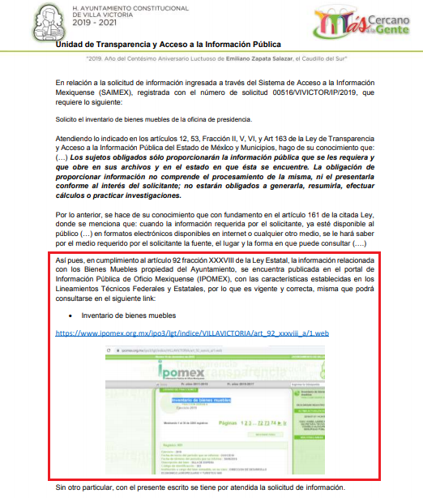

- De la lectura al contenido del documento supra expuesto, se advierte que el SUJETO OBLIGADO señaló la liga de internet “https://www.ipomex.org.mx/ipo3/lgt/indice/VILLAVICTORIA/art_92_xxxviii_a/1.web” como el sitio electrónico donde el particular podría consultar lo requerido.

- Ahora bien, conviene señalar que la dirección web referida en respuesta traslada al usuario al portal de Información Pública de Oficio Mexiquense (IPOMEX) del Ayuntamiento de Villa Victoria, específicamente al apartado de consulta de su Inventario de Bienes Muebles. Se anexa captura de pantalla del sitio para efectos referenciativos:

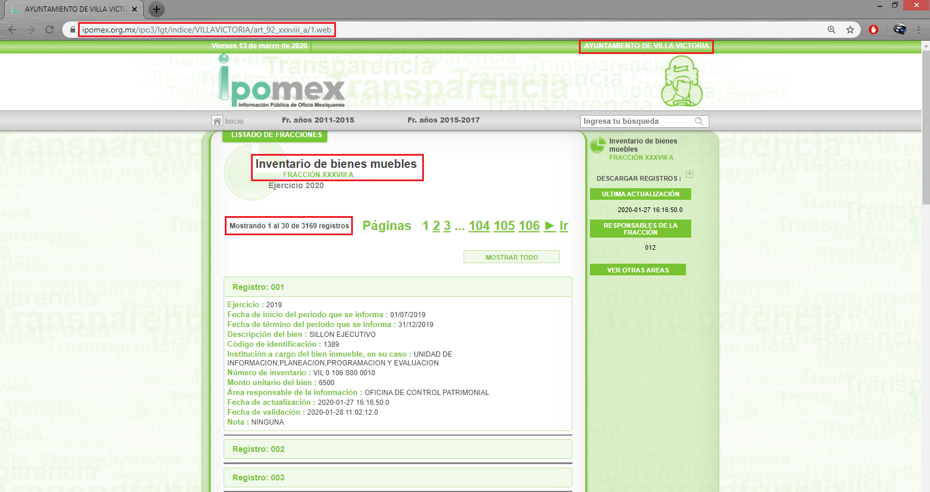

- Así las cosas, de conformidad con lo expuesto en el portal IPOMEX del SUJETO OBLIGADO se aprecia que éste cuenta con un total de 3,169 registros en su Inventario de Bienes Muebles, los cuales, de acuerdo con el documento entregado en respuesta, la información“(…) es vigente y correcta (…)”. Por ello es conveniente referir que este Órgano Garante no está facultado para pronunciarse sobre la veracidad de la información que los Sujetos Obligados ponen a disposición de los Solicitantes; situación que se aleja de las atribuciones de este Instituto, máxime que al momento que ponen a disposición ésta, la misma tiene el carácter oficial y se presume veraz, tan es así que la misma queda registrada en el Sistema de Acceso a la Información Mexiquense (SAIMEX).

- Sirve de apoyo a lo anterior por analogía, el Criterio 31-10 emitido por el ahora Instituto Nacional de Transparencia, Acceso a la Información y Protección de Datos Personales, que a la letra dice:

“El Instituto Federal de Acceso a la Información y Protección de Datos no cuenta con facultades para pronunciarse respecto de la veracidad de los documentos proporcionados por los sujetos obligados. El Instituto Federal de Acceso a la Información y Protección de Datos es un órgano de la Administración Pública Federal con autonomía operativa, presupuestaria y de decisión, encargado de promover y difundir el ejercicio del derecho de acceso a la información; resolver sobre la negativa de las solicitudes de acceso a la información; y proteger los datos personales en poder de las dependencias y entidades. Sin embargo, no está facultado para pronunciarse sobre la veracidad de la información proporcionada por las autoridades en respuesta a las solicitudes de información que les presentan los particulares, en virtud de que en los artículos 49 y 50 de la Ley Federal de Transparencia y Acceso a la Información Pública Gubernamental no se prevé una causal que permita al Instituto Federal de Acceso a la Información y Protección de Datos conocer, vía recurso revisión, al respecto.”
(Énfasis añadido)

- En el mismo sentido, el artículo 3 de la Ley de Transparencia y Acceso a la Información Pública del Estado de México y Municipios, establece que la información pública generada, administrada o en posesión de los Sujetos Obligados en ejercicio de sus atribuciones, será accesible de manera permanente a cualquier persona, privilegiando el principio de máxima publicidad de la información, por lo que deberán apegarse en todo momento a los criterios de publicidad, veracidad, oportunidad entre otros, y que a la letra señalan:

Artículo 3.- La información pública generada, administrada o en posesión de los Sujetos Obligados en ejercicio de sus atribuciones, será accesible de manera permanente a cualquier persona, privilegiando el principio de máxima publicidad de la información. Los Sujetos Obligados deben poner en práctica, políticas y programas de acceso a la información que se apeguen a criterios de publicidad, veracidad, oportunidad, precisión y suficiencia en beneficio de los solicitantes.
(Énfasis añadido)

- Disposiciones que compelen al SUJETO OBLIGADO a apegarse en todo momento a los criterios ya expuestos, imipidiendo a este Órgano Colegiado cuestionar la veracidad de la información.

III. De las razones o motivos de inconformidad expuestos en el recurso de revisión 00398/INFOEM/IP/RR/2020.

- El RECURRENTE, dentro del recurso de revisión 00398/INFOEM/IP/RR/2020, señaló por agravios que no se le había entregado la información, ya que la dirección de internet señalada en respuesta no contenía lo solicitado.

- Al respecto, es necesario enunciar que la Ley de Transparencia y Acceso a la Información Pública del Estado de México y Municipios, contempla en sus numerales 11 y 12 las responsabilidades, límites y obligaciones de entrega de información pública a los que están adheridos los Sujetos Obligados, a saber:

“Artículo 11.- Los Sujetos Obligados sólo proporcionarán la información que generen en el ejercicio de sus atribuciones.

Artículo 12. Quienes generen, recopilen, administren, manejen, procesen, archiven o conserven información pública serán responsables de la misma en los términos de las disposiciones jurídicas aplicables.
Los sujetos obligados sólo proporcionarán la información pública que se les requiera y que obre en sus archivos y en el estado en que ésta se encuentre. La obligación de proporcionar información no comprende el procesamiento de la misma, ni el presentarla conforme al interés del solicitante; no estarán obligados a generarla, resumirla, efectuar cálculos o practicar investigaciones.”
(Énfasis añadido)

- Así, la Ley de la materia reconoce la inalienable responsabilidad de los Sujetos Obligados para salvaguardar la información pública que generen, administren o posean en el ejercicio de sus funciones; sin embargo, ello no implica que deban entregar la información siguiendo estándares específicos de organización o procesamiento que requieran los particulares.

- En consecuencia, el derecho de acceso a la información pública se satisface en aquellos casos en que se entregue la información pública solicitada, toda vez que los Sujetos Obligados no tienen el deber de generar, poseer o administrar la información pública con el grado de detalle que se pudiera señalar en la solicitud de información pública, como puede ser un documento específico, como fuera recurrido por el RECURRENTE; esto es, que no tienen el deber de generar un documento ad hoc, para satisfacer el derecho de acceso a la información pública.

- Robustece lo anterior el Criterio 09-10 emitido por el Pleno del entonces Instituto Federal de Acceso a la Información y Protección de Datos (IFAI), ahora Instituto Nacional de Transparencia, Acceso a la Información y Protección de Datos Personales (INAI), que dice:

“Las dependencias y entidades no están obligadas a generar documentos ad hoc para responder una solicitud de acceso a la información. Tomando en consideración lo establecido por el artículo 42 de la Ley Federal de Transparencia y Acceso a la Información Pública Gubernamental, que establece que las dependencias y entidades sólo estarán obligadas a entregar documentos que se encuentren en sus archivos, las dependencias y entidades no están obligadas a elaborar documentos ad hoc para atender las solicitudes de información, sino que deben garantizar el acceso a la información con la que cuentan en el formato que la misma así lo permita o se encuentre, en aras de dar satisfacción a la solicitud presentada.”
(Énfasis añadido)

- Más aún cuando de constancias de autos, se aprecia que el SUJETO OBLIGADO atendió la solicitud de información mediante un pronunciamiento directo haciendo del conocimiento del entonces SOLICITANTE la dirección electrónica específica donde podría consultar la información requerida, esto es, los bienes muebles de la oficina de la Presidencia Municipal.

- Al respecto, es menester señalar que la Ley de Transparencia y Acceso a la Información Pública del Estado de México y Municipios, en su artículo 92, fracción XXXIII, reconoce al Inventario de Bienes Muebles e Inmuebles como parte de la información pública de oficio que los Sujetos Obligados deben poner a disposición de la ciudadanía de manera permanente y actualizada.

- Para el caso, el portal de Información Pública de Oficio Mexiquense, para facilitar la consulta de la información, ha dividido la fracción XXXIII del numeral 92 en siete apartados relativos al Inventario de Bienes Muebles e Inmuebles de los Sujetos Obligados.

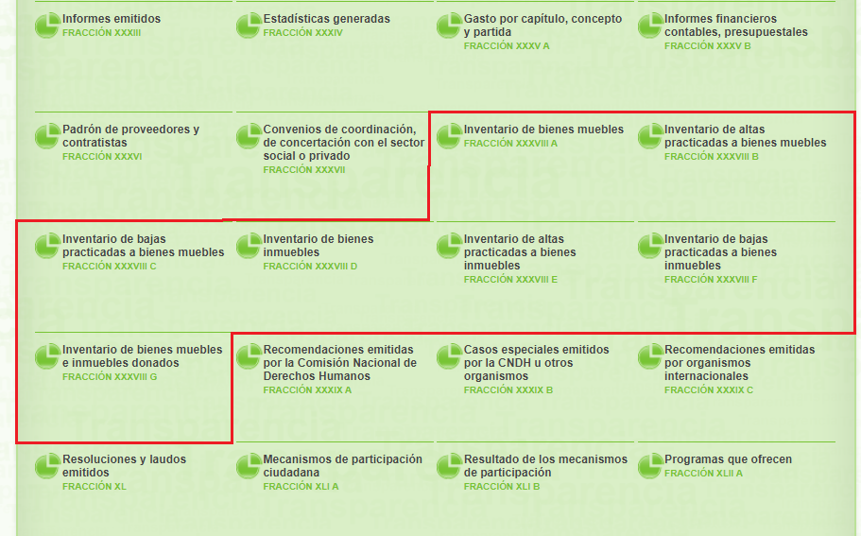

- Ahora bien, es necesario señalar que el Inventario de Bienes Muebles se aprecia como un instrumento general que unifica los enseres propiedad de un ente público bajo un régimen descriptivo especial que permita localizar cada uno de los bienes en las áreas administrativas y edificios donde éstos se encuentren.

- Para el caso particular, de la consulta al Inventario de Bienes Muebles señalado por el SUJETO OBLIGADO, se aprecian Bienes Muebles a cargo de la Presidencia Municipal a partir del registro 2,915:

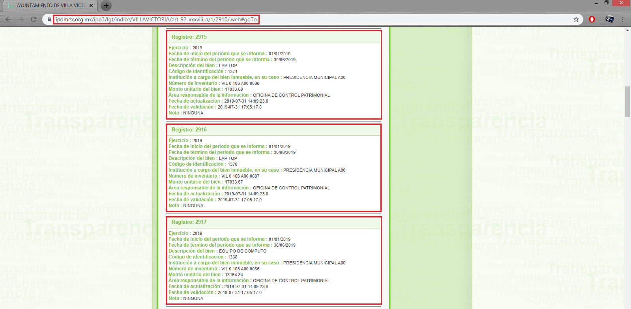

- Por otro lado, no es ocioso mencionar que el portal de Información Pública Mexiquense fue desarrollado siguiendo criterios de automatización y simplificación de la información con el objeto de ayudar a la ciudadanía para localizar información con mayores criterios de especificidad que pudieran obrar inmersos dentro de instrumentos como Inventarios, Padrones, Directorios, Listados, etc., de tal modo que si en la barra de búsqueda de información del portal, se incluye la palabra clave presidencia, el sistema tiene la capacidad de mostrar, de los casi 3,000 registros contenidos en el Inventario de Bienes Muebles, los que tengan relación con la Presidencia Municipal, resultando en un total de 199, como reflejan las siguientes imágenes:

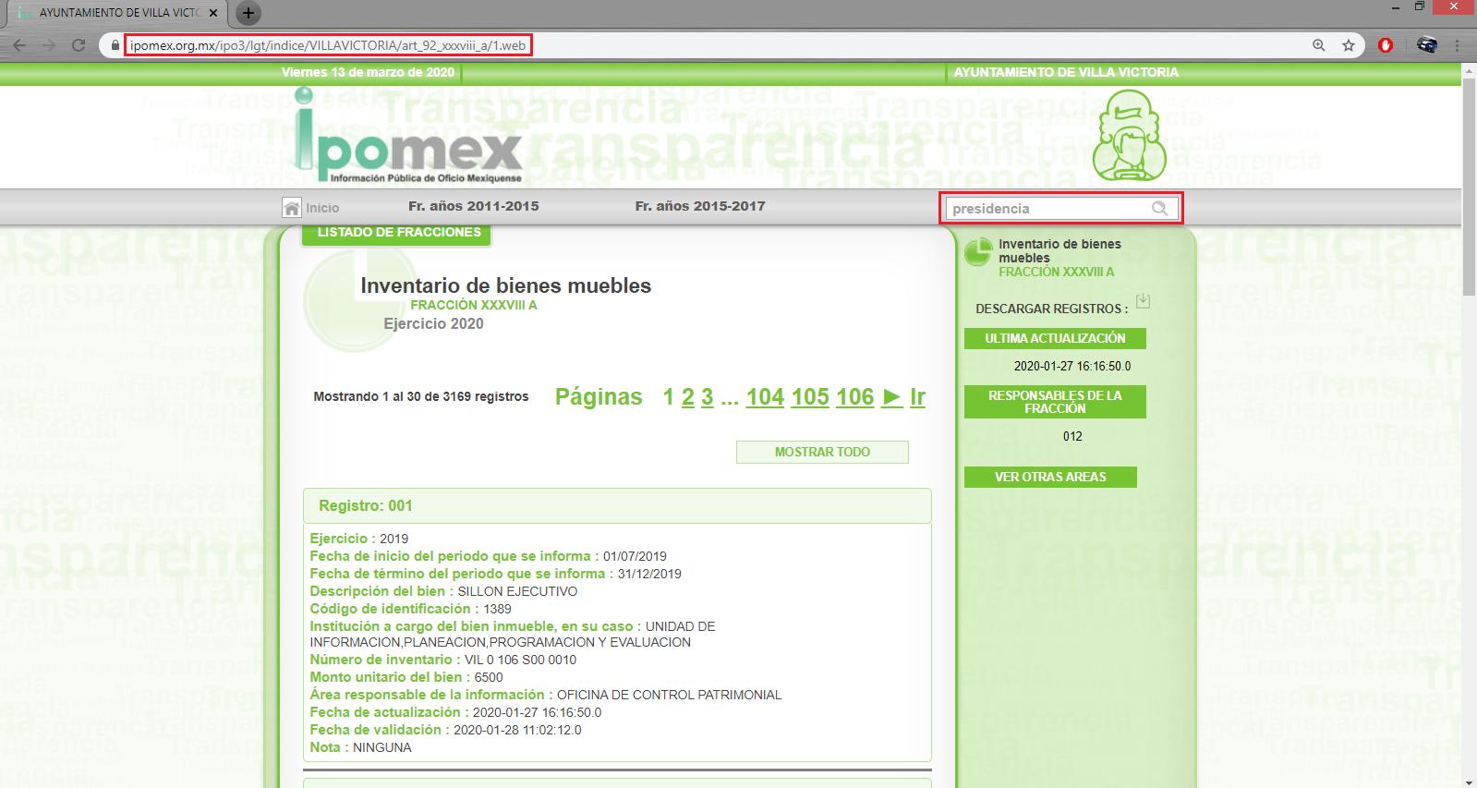
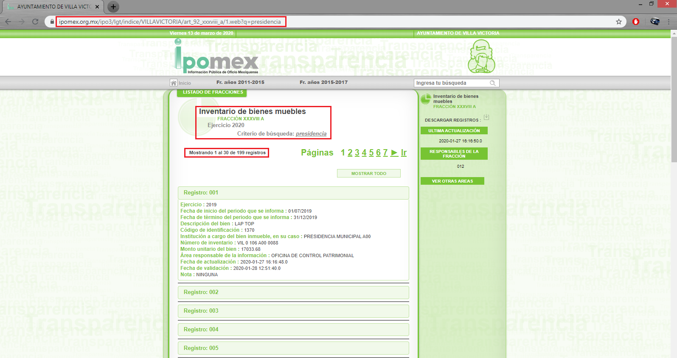

- Así las cosas, esta Ponencia Resolutora determina que el SUJETO OBLIGADO, mediante la liga electrónica proporcionada en respuesta, entregó los medios necesarios para que el RECURRENTE lograra acceder a la información solicitada.

- De tal manera que los agravios señalados por el RECURRENTE, por los que manifestó que el Ayuntamiento de Villa Victoria no le había entregado la información solicitada y, que el link de internet no contenía lo solicitado debe determinarse como inoperante, toda vez que como se ha demostrado, el SUJETO OBLIGADO entregó el Inventario de Bienes Muebles consultable en medio electrónico, en el que es posible vislumbrar los bienes que se encuentran a cargo de la Presidencia Municipal, siendo ésta la información originalmente requerida; ergo, se demuestra que el SUJETO OBLIGADO no limitó el derecho de acceso a la información del particular, sino por el contrario, lo atendió haciendo uso de su portal de Información Pública de Oficio Mexiquense.

- De lo anterior se entiende que el SUJETO OBLIGADO, al haber atendido en su totalidad a la solicitud de información, colmó plenamente el derecho de acceso a la información del hoy RECURRENTE por cuanto hace a la solicitud 00516/VIVICTOR/IP/2019; luego entonces, resulta conforme a derecho confirmar la respuesta emitida a la solicitud de información.

- Por lo tanto, en consecuencia y en mérito de lo expuesto en líneas anteriores, resultan infundadas las razones o motivos de inconformidad hechos valer por el RECURRENTE dentro del recurso de revisión 00398/INFOEM/IP/RR/2020; por ello, y con fundamento en la fracción II del numeral 186 de la Ley de Transparencia y Acceso a la Información Pública del Estado de México y Municipios, se CONFIRMA la respuesta a la solicitud de información número 00516/VIVICTOR/IP/2019.

R E S O L U T I V O S
PRIMERO. Resultan infundadas las razones o motivos de inconformidad hechos valer en el recurso de revisión 00398/INFOEM/IP/RR/2020, en términos del Considerando CUARTO de la presente resolución.
SEGUNDO. Se CONFIRMA la respuesta emitida por el Ayuntamiento de Villa Victoria a la solicitud 00516/VIVICTOR/IP/2019.
TERCERO. REMÍTASE, vía Sistema de Acceso a la Información Mexiquense (SAIMEX), la presente resolución al Titular de la Unidad de Transparencia del SUJETO OBLIGADO.

CUARTO. Notifíquese al RECURRENTE la presente resolución y su informe justificado.

QUINTO. Se hace del conocimiento del RECURRENTE que, de conformidad con lo establecido en el artículo 196 de la Ley de Transparencia y Acceso a la Información Pública del Estado de México y Municipios, en caso de que considere que la resolución le cause algún perjuicio podrá impugnarla vía juicio de amparo en los términos de las leyes aplicables.

ASÍ LO RESUELVE, POR UNANIMIDAD DE VOTOS, EL PLENO DEL INSTITUTO DE TRANSPARENCIA, ACCESO A LA INFORMACIÓN PÚBLICA Y PROTECCIÓN DE DATOS PERSONALES DEL ESTADO DE MÉXICO Y MUNICIPIOS, CONFORMADO POR LOS COMISIONADOS ZULEMA MARTÍNEZ SÁNCHEZ; EVA ABAID YAPUR; JOSÉ GUADALUPE LUNA HERNÁNDEZ, JAVIER MARTÍNEZ CRUZ Y LUIS GUSTAVO PARRA NORIEGA; EN LA DÉCIMA SESIÓN ORDINARIA CELEBRADA EL DIECINUEVE (19) DE MARZO DE DOS MIL VEINTE, ANTE EL SECRETARIO TÉCNICO DEL PLENO
Zulema Martínez Sánchez
Comisionada Presidenta
(Rúbrica)
Eva Abaid Yapur  Comisionada  (Rúbrica) | José Guadalupe Luna Hernández  Comisionado  (Rúbrica)
Javier Martínez Cruz  Comisionado  (Rúbrica) |  | Luis Gustavo Parra Noriega  Comisionado  (Rúbrica)
Alexis Tapia Ramírez
Secretario Técnico del Pleno
(Rúbrica)
ALEXIS TAPIA RAMÍREZ.
Esta hoja corresponde a la resolución del diecinueve (19) de marzo de dos mil veinte emitida en el recurso de revisión 00398/INFOEM/IP/RR/2020.

